Zukunftsorientiertes Verkehrsmanagement: Das Verkehrswissenschaftliche Kolloquium Wildau mit drei Angeboten im Sommersemester 2026
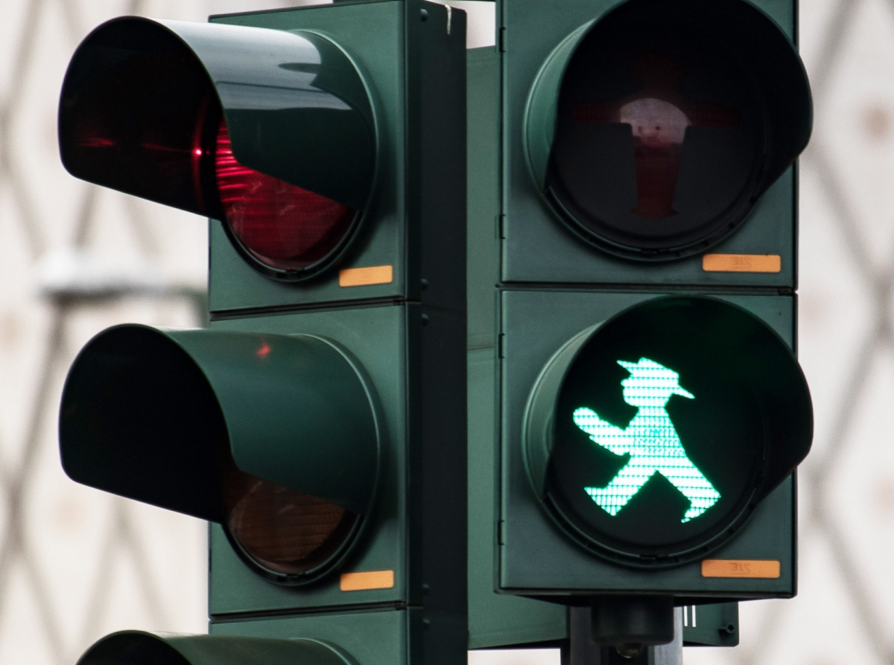
Bildunterschrift: Am 22. April, 6. Mai und 17. Juni 2026 lädt das Verkehrswissenschaftliche Kolloquium wieder zu spannenden Vorträge ein.
Bild: minka2507 auf Pixabay
Subheadline: Nachhaltige Mobilität
Teaser:
Wie wird Verkehrsmanagement in Städten umweltorientierter und zukunftsfähig gestaltet? Wie kann ein Qualitätsmanagement aussehen und dazu beitragen, Umwelt- und Klimaziele zu erreichen? Wie werden städtische Verkehrsnetze digitalisiert? Das Verkehrswissenschaftliche Kolloquium der TH Wildau lädt im Frühjahr zu drei spannenden Vorträgen ein. Am 22. April startet das Format mit einem Vortrag zur smarten Verkehrssteuerung am Beispiel der Stadt Würzburg.
Text:
Das Verkehrswissenschaftliche Kolloquium an der Technischen Hochschule Wildau (TH Wildau) ist seit vielen Jahren ein festes Format für den fachlichen Austausch zu Verkehrs- und Mobilitätsthemen zwischen Wissenschaft, Praxis und interessierten Bürgerinnen und Bürgern. Auch in den kommenden Monaten stehen drei spannende Vorträge auf der Agenda, die aktuelle Herausforderungen und innovative Lösungen beleuchten.
22. April | Smarte Verkehrssteuerung in Würzburg: Von intelligenter Technik zu effizientem Verkehr
Das erste Kolloquium findet am Mittwoch, den 22. April 2026, um 15:00 Uhr (auf dem Campus in Präsenz im Raum 16-1044 und online) statt: Die Residenzstadt Würzburg besticht nicht nur durch ihre malerische Lage am Main, sondern ist auch ein wichtiger Verkehrsknoten mit besonderen Herausforderungen. Jörn Egbert von der Stadt Würzburg, Fachbereich Tiefbau und Verkehrswesen, ist zu Gast und berichtet, wie die Stadt diesen Herausforderungen mit einem smarten Verkehrsmanagement begegnet und wie moderne Technik den Verkehr mithilfe umweltsensitiver Schaltungen (UVM) effizient und nachhaltig steuert. Dazu wird er auch berichten, wie automatisierte Strategien und datenbasierte Analysen die Verkehrsanlagen optimieren und belastbare Entscheidungsgrundlagen für Politik und Öffentlichkeit liefern.
6. Mai | Maßnahmenorientiertes Umwelt-, Luftschadstoff- und Klima-Qualitätsmanagement im Straßenverkehr Berlins (AT)
Das Maßnahmenorientierte Umwelt-, Luftschadstoff- und Klima-
Qualitätsmanagement im Straßenverkehr Berlins (MAUS) fördert mittels digitaler Werkzeuge eine nachhaltige Mobilität. Dazu werden bestehende Sensornetze um Monitoring-, Planungs- und Prognosefunktionen erweitert. Zentrale Elemente sind ein digitaler Zwilling, eine Echtzeit-Datenintegration, ein automatisiertes Qualitätsmanagement sowie Ex-ante- und Ex-post-Analysen der Maßnahmen. Ziel ist nicht primär ein wissenschaftliches Tool, sondern ein praxisnahes System zur Luftreinhaltung, das gerichtsfeste Prognosen zu verkehrsbedingten Luftschadstoffen bis 2030+ liefert. MAUS unterstützt damit maßgeblich die Entwicklung wirksamer Maßnahmen und die Erstellung künftiger Luftreinhaltefahrpläne.
Dr. Andreas Kerschbaumer aus der Abteilung Umwelt- und Klimaschutzpolitik, Kreislaufwirtschaft, Immissionsschutz der Berliner Senatsverwaltung für Mobilität, Verkehr, Klimaschutz und Umwelt berichtet über dieses aktuelle Projekt an der Schnittstelle zwischen Mobilitätsmanagement, Luftreinhalteplanung und Digitalisierung.
17. Juni | Digitalisierung des städtischen Verkehrsnetzes in der Hochschulstadt Wildau
Beim letzten Vortrag im Sommersemester 2026 gibt es ein Blick vor die Haustür. Christian Seidel von der TH Wildau zeigt am Beispiel der Hochschulstadt Wildau, wie die Digitalisierung von Verkehrsnetzen einer Stadt umgesetzt wird, welche neuen Möglichkeiten damit entstehen, aber auch welche Grundlagen nötig sind. Der Vortrag beleuchtet dabei auch lokale Projekte und die Rolle der TH Wildau in Reallaboren für moderne Verkehrssysteme.
Weiterführende Informationen:
Organisiert wird die Veranstaltungsreihe von Prof. Ralf Kohlen und Prof. Martin Lehnert aus den Fachgebieten Verkehrsmanagement und Nachhaltige Verkehrssysteme der TH Wildau.
Die Kolloquien finden hybrid statt:
- vor Ort: TH Wildau, Haus 16, Raum 16-1044
- Online: via WebEx (Link auf der Veranstaltungsseite)
Die Teilnahme ist kostenlos und ohne Voranmeldung möglich.
Mehr zum Wildauer Verkehrswissenschaftlichen Kolloquium: https://www.th-wildau.de/verkehrswissenschaftliches-kolloquium/
Mehr zum Studiengang Mobilität und Verwaltung der TH Wildau: www.th-wildau.de/move
Mehr zum Studiengang Mobilität, Umwelt, Logistik der TH Wildau: www.th-wildau.de/mul
Mehr zum Studiengang Verkehrssystemtechnik: www.th-wildau.de/vst
Fachliche Ansprechpersonen TH Wildau:
Prof. Dr.-Ing. Ralf Kohlen
Tel.: +49 3375 508 958
E-Mail: ralf.kohlen@th-wildau.de
Prof. Dr.-Ing. Martin Lehnert
Tel.: +49 3375 508 541
E-Mail: martin.lehnert@th-wildau.de
TH Wildau
Hochschulring 1, 15745 Wildau
Ansprechpersonen Externe Kommunikation TH Wildau:
Mike Lange / Mareike Rammelt
Zentrum für Hochschulkommunikation
TH Wildau, Hochschulring 1, 15745 Wildau
Tel. +49 (0)3375 508 211 / -669
E-Mail: presse@th-wildau.de

